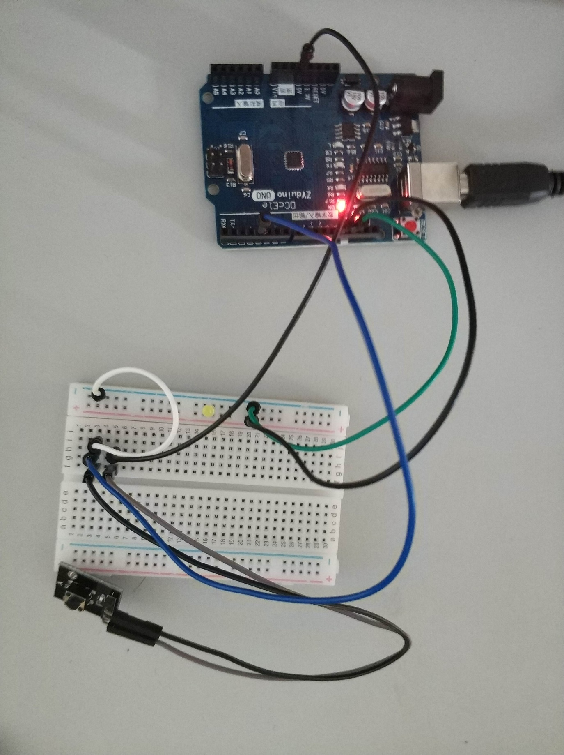**云南大学软件学院**

**实 验 报 告**

课程： 物联网技术 任课教师： 陈清毅 实验指导教师（签名）：

**实验一 基于Arduino物联网传感器入门**

1. **实验目的**

（1）学习如何使用Arduino（树莓派）进行物联网节点的开发；

（2）学习Arduino（树莓派）开发版、面包板及基本线路的使用和连接；

（3）学习Arduino（树莓派）节点的程序烧录方法。

**二、实验内容**

**1.学习如何使用开发版。**

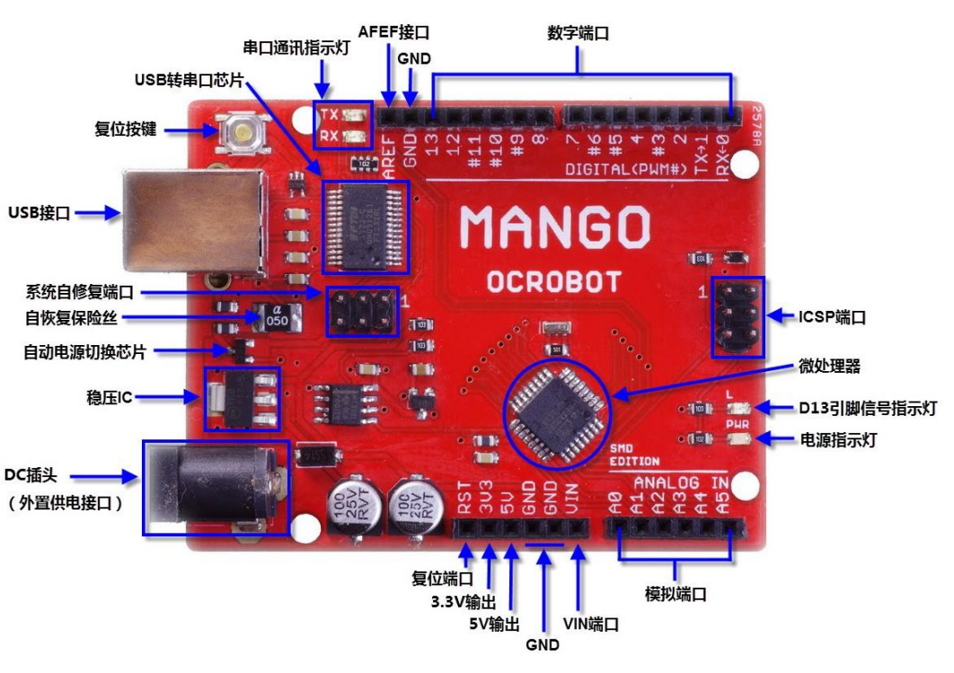

1. 熟悉Arduino开发版的布局和各接口的用途。

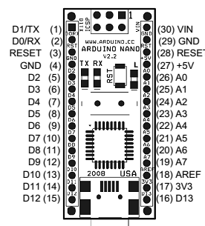

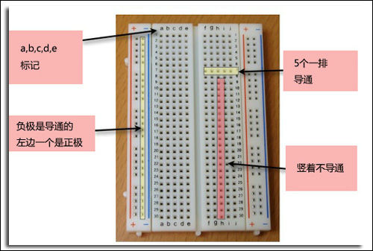

1. 下载安装Arduino开发IDE，安装开发版驱动。

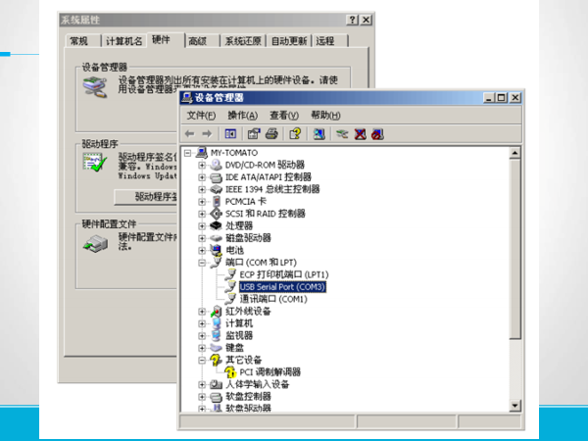

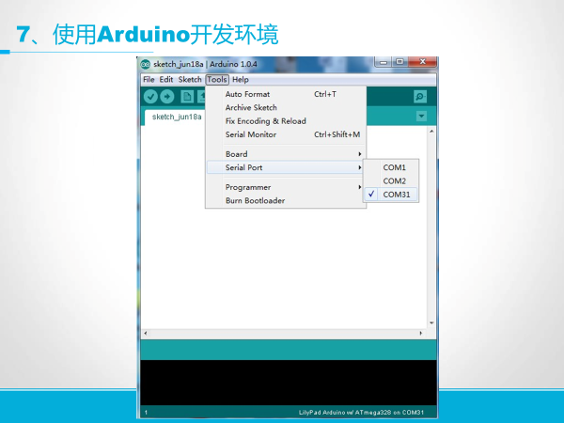

以上端口可能根据实际会有所不同。

**2.LED灯闪烁程序**

1. 按下图连接LED灯及Arduino开发版、烧录器以及开发版。

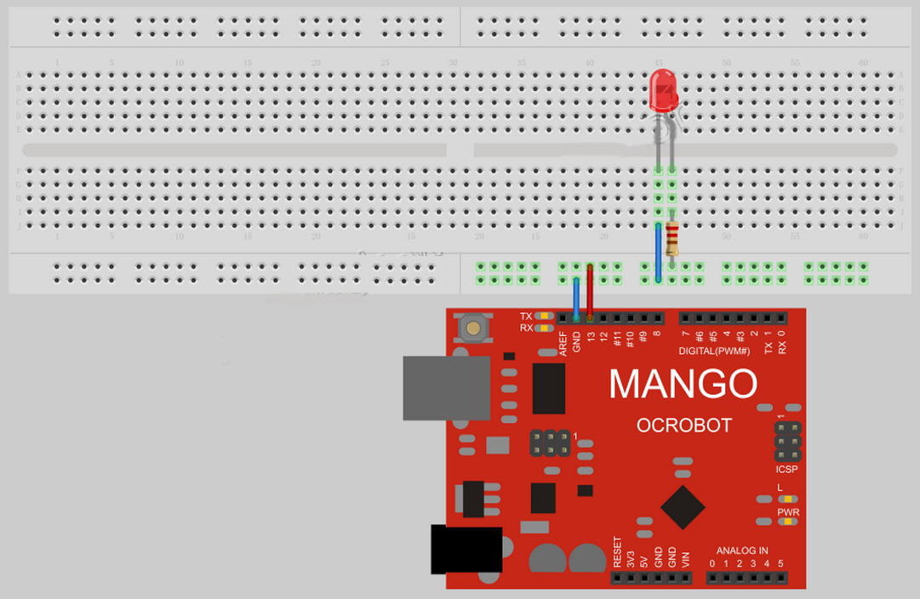

1. 使用的任一数字引脚，使一个Led亮1秒，灭2秒，循环反复。

**三、****实验要求**

（1）完成实验内容，源码作为实验报告附件一起打为一个压缩包提供。该压缩包要包含实验报告、代码文件。

（2）关键部分要求有注释，注释量不低于20%

（3）页面要求独立完成，不得抄袭代码。

（4）提交实验报告：报告电子版纸质报告（代码）下次上课前提交，打包发送到邮箱hexen@163.com及华为云。

**四、关键实验步骤（请粘贴关键步骤、代码、实验结果）**

**1.按照图示链接线路：**



**2.编写arduino代码并烧录至开发板：**

void setup() {

// put your setup code here, to run once:

pinMode(13,OUTPUT);

}

void loop() {

// put your main code here, to run repeatedly:

digitalWrite(13, HIGH); //将管脚设置为高电平, 则LED灯亮

delay(1000); //等待1000毫秒

digitalWrite(13, LOW); //将管脚设置为低电平, 则LED灯灭

delay(2000); //等待2000毫秒

}